Министерство цифрового развития, связи и массовых коммуникаций РФ

Федеральное государственное бюджетное образовательное учреждение высшего образования

«Сибирский государственный университет

телекоммуникаций и информатики» (СибГУТИ)

Кафедра телекоммуникационных сетей и вычислительных средств

**Отчет**

на тему

## **"**№15. Обработка бинарных файлов. **Вариант 15"**

Выполнил: студент I курса

ИВТ, гр. ИА-132

Кулаков К.В.

Проверил:

Вейлер А. И

Новосибирск 2022

Вариант 15

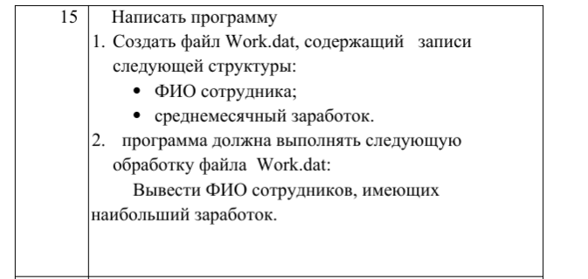

Структура:

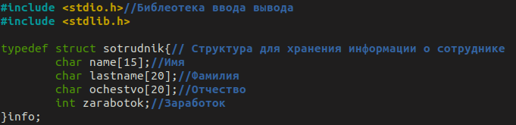

Заполнение файла:

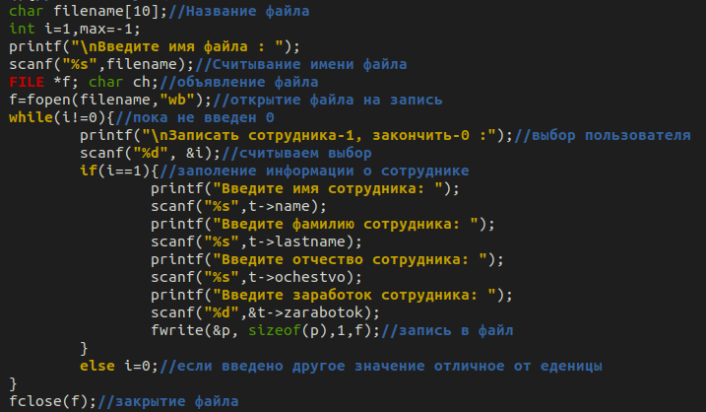

Чтение файла:

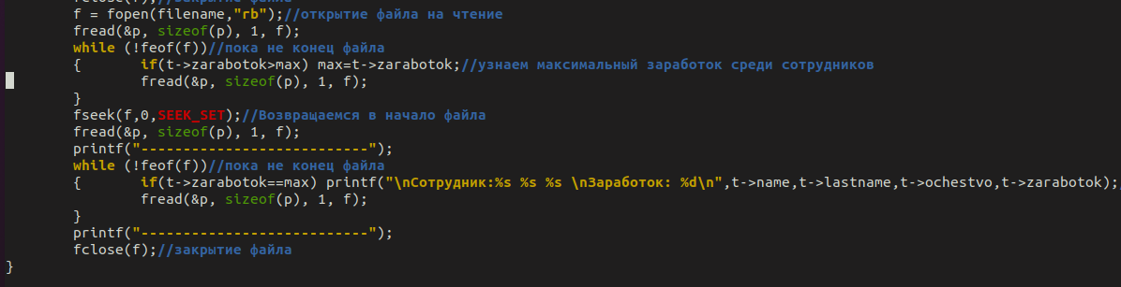

Результат Работы программы:

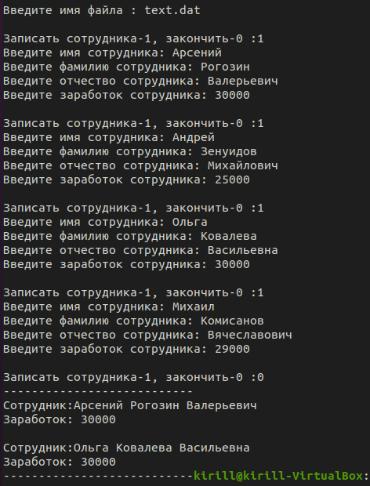

------------------------------------------------------------------------------------

**Файл main.c**

------------------------------------------------------------------------------------

#include <stdio.h>//Библиотека ввода вывода

#include <stdlib.h>

typedef struct sotrudnik{// Структура для хранения информации о сотруднике

char name[15];//Имя

char lastname[20];//Фамилия

char ochestvo[20];//Отчество

int zarabotok;//Заработок

}info;

info p, *t=&p;

int main(){//Главная Функция

char filename[10];//Название файла

int i=1,max=-1;

printf("\nВведите имя файла : ");

scanf("%s",filename);//Считывание имени файла

FILE *f; char ch;//объявление файла

f=fopen(filename,"wb");//открытие файла на запись

while(i!=0){//пока не введен 0

printf("\nЗаписать сотрудника-1, закончить-0 :");//выбор пользователя

scanf("%d", &i);//считываем выбор

if(i==1){//заполение информации о сотруднике

printf("Введите имя сотрудника: ");

scanf("%s",t->name);

printf("Введите фамилию сотрудника: ");

scanf("%s",t->lastname);

printf("Введите отчество сотрудника: ");

scanf("%s",t->ochestvo);

printf("Введите заработок сотрудника: ");

scanf("%d",&t->zarabotok);

fwrite(&p, sizeof(p),1,f);//запись в файл

}

else i=0;//если введено другое значение отличное от еденицы

}

fclose(f);//закрытие файла

f = fopen(filename,"rb");//открытие файла на чтение

fread(&p, sizeof(p), 1, f);

while (!feof(f))//пока не конец файла

{ if(t->zarabotok>max) max=t->zarabotok;//узнаем максимальный заработок среди сотрудников

fread(&p, sizeof(p), 1, f);

}

fseek(f,0,SEEK_SET);//Возвращаемся в начало файла

fread(&p, sizeof(p), 1, f);

printf("---------------------------");

while (!feof(f))//пока не конец файла

{ if(t->zarabotok==max) printf("\nСотрудник:%s %s %s \nЗаработок: %d\n",t->name,t->lastname,t->ochestvo,t->zarabotok);//выводим сотрудников с максимальным значением заработка

fread(&p, sizeof(p), 1, f);

}

printf("---------------------------");

fclose(f);//закрытие файла

}